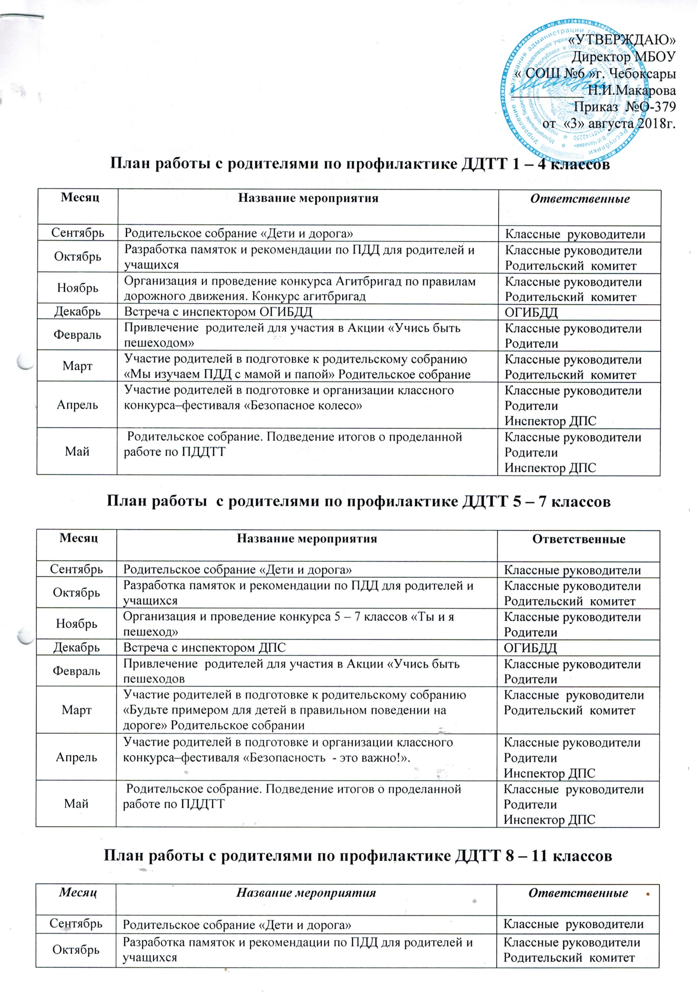

Ноябрь | Организация и проведение конкурса классов «Вспомним о правилах дорожного движения» | Классные руководители Родители
Декабрь | Встреча с инспектором ДПС | ОГИБДД
Февраль | Привлечение родителей для участия в Акции «Учись быть пешеходом» | Классные руководители Родители
Март | Участие родителей в подготовке к родительскому собранию «Как влияет на безопасность детей поведение родителей на дороге» Родительское собрание | Классные руководители  Родительский комитет
Апрель | Участие родителей в подготовке и организации бесед с обучающимися «Ты и скутер!» | Классные руководители  Родители  Инспектор ДПС
Май | Родительское собрание. Подведение итогов о проделанной работе по ПДДТТП | Родители  Классные руководители  Инспектор ДПС

План
работы классных руководителей
по профилактике детского дорожно-транспортного травматизма
№ | Мероприятия | Срок | Ответственные
1 | 2. | 3. | 4.
1. | Проведение уроков изучения Правил дорожного движения согласно программе | Ежемесячно | Классный руководитель, штаб ЮИД
2. | Проведение на родительском собрании бесед по профилактике ДДТТ | 1 раз в полугодие | Классный руководитель
3. | Организация практических занятий на школьной площадке. | Сентябрь.  Май | Классный руководитель
4. | Проведение утренника “Мы по улицам идем” | Сентябрь | Классный руководитель, Совет отряда, штаб ЮИД
5. | Организация конкурсов на лучший рисунок, рассказ, исполнение стихотворения по безопасности движения | В течение года | Классный руководитель, Совет отряда, штаб ЮИД
6. | Проведение бесед-“минуток” по профилактике несчастных случаев с детьми на дороге (в начальных классах ежедневно на последнем уроке) | В течение года | Классный руководитель
7. | Участие в патрулировании отряда ЮИД в микрорайоне школы | В течение года | Родители,  классный руководитель
8. | Участие в проведении “Недели безопасности” (по плану школы) | Сентябрь,  Май | Классный руководитель,  Совет отряда

